ACTIVIDAD 4

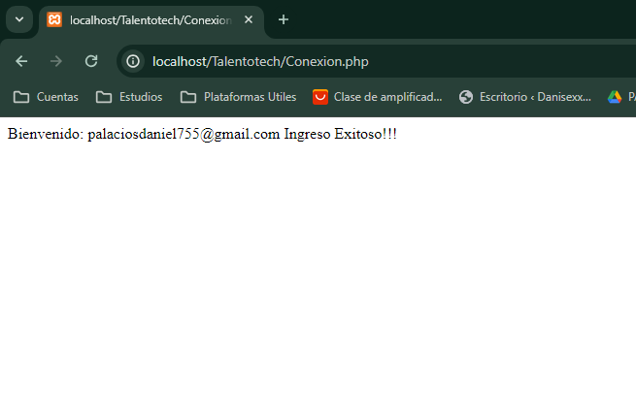**RESULTADO INCIAR SESION**

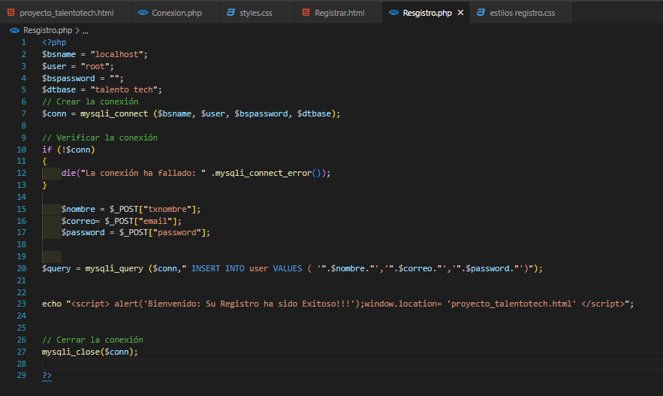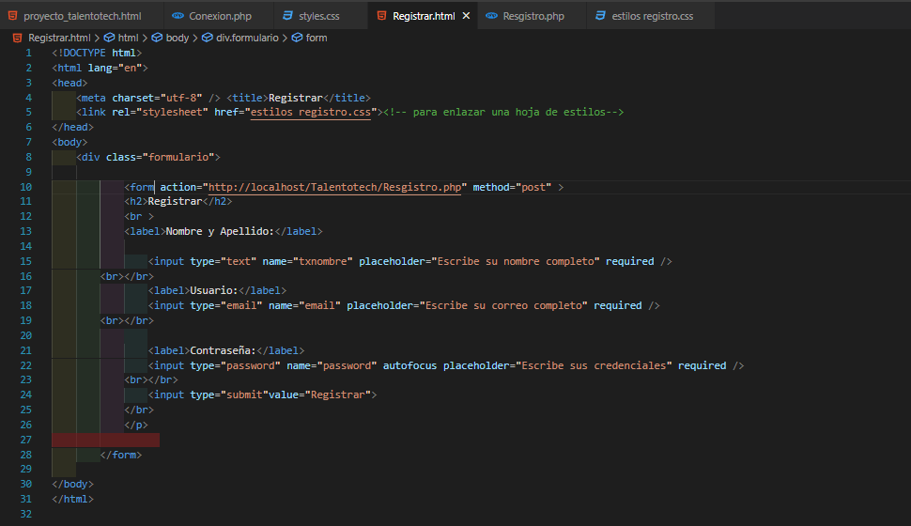

**RESULTADO REGISTRAR**

